В объединении «Акварелька», руководитель Журбина Карина Валерьевна, с 19.11.2020 по 08.12.2020г прошел мини - конкурс - выставка «Природа и мы».

В первом этапе мини – конкурса - выставки «Море волнуется» участвовало 9 человек. Ребята изображали море и его волнение линиями, солнце над морским простором.

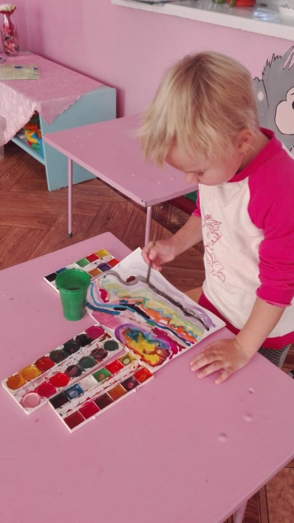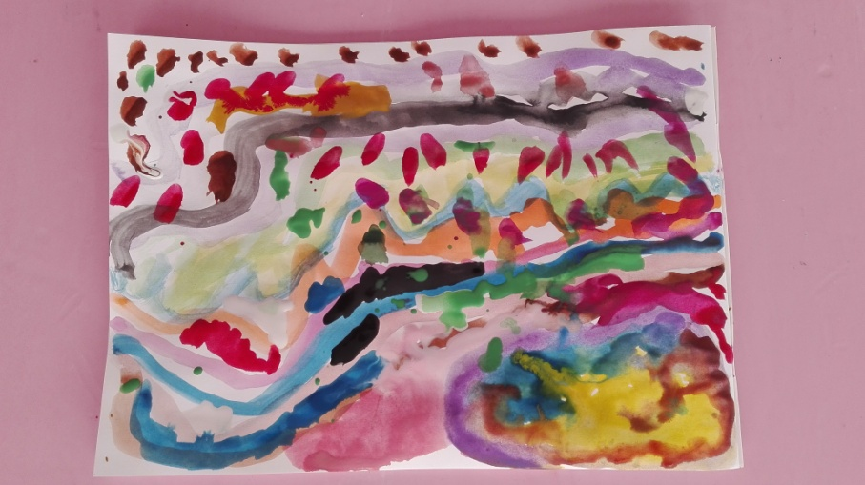

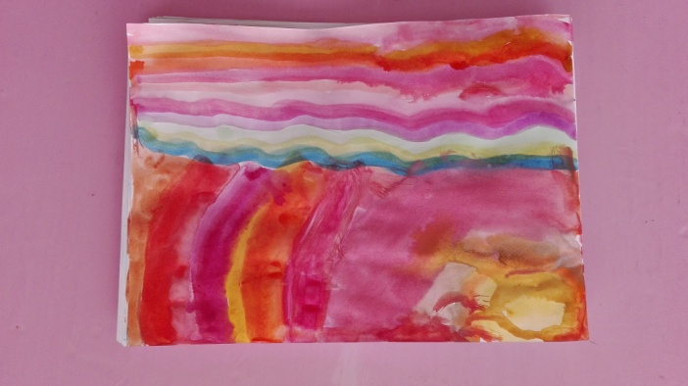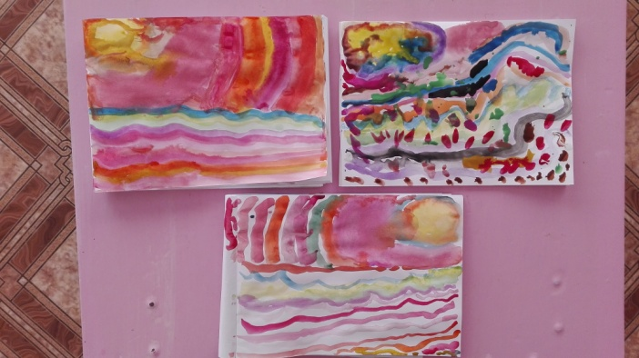

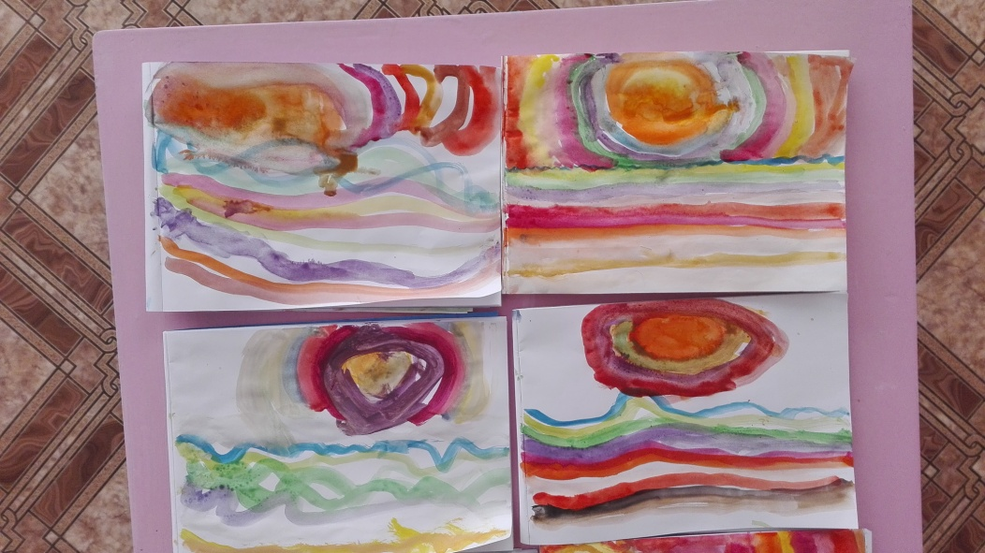

Во втором этапе «Зима пришла», участвовало 9 человек. Техника рисования поролоном: изображение зимнего леса на цветном фоне гуашью привела ребят в восторг.

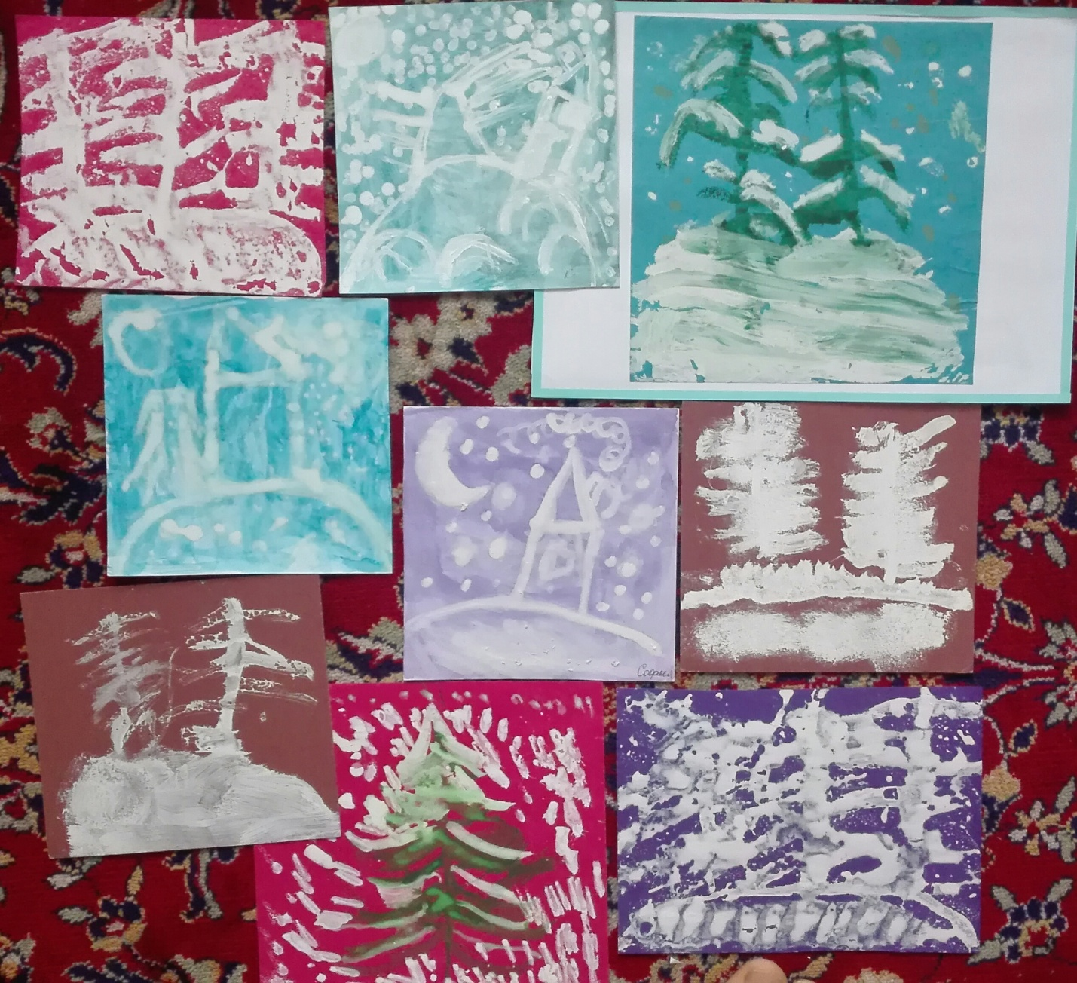

В третьем этапе «Новогодний салют», участвовало 8 человек. Дети изображали праздничное настроение: салют, используя акварельные краски и восковые мелки.

